ACO Vario 2.0 Designrost 31/6 Edelstahl 600x400 mm für Schuhabstreifer

ACO

Eigenschaften

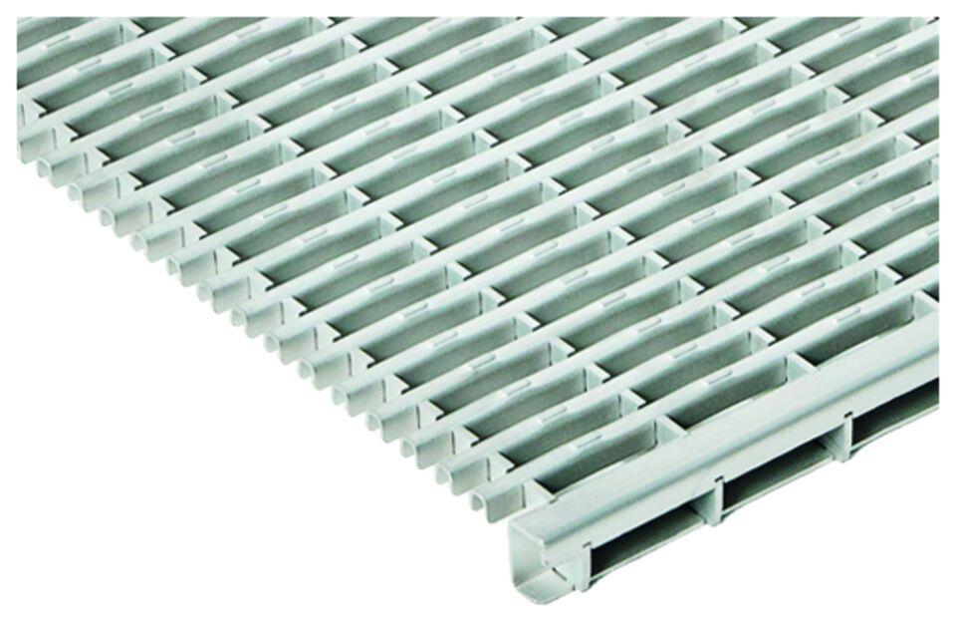

GTIN:

4064626033428

HAN:

3005503